**1、回顾**

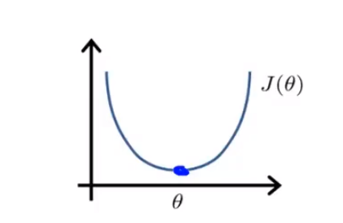之前在利用梯度下降算法中计算 $θ$ 值的时候，每次迭代更新时，都要计算该点的偏导数值，更新的速度和次数取决于α学习率和迭代次数，大致思路就是通过每次计算当前导数值，更新参数值，使得下次代价差趋向于变小，这是之前所说的梯度下降法，既然我们都已经知道代价函数随 $θ$ 变化规律类似于上图这样，能不能快速找到代价极小值呢？由此引入了正规方程算法。

**2、正规方程算法原理**

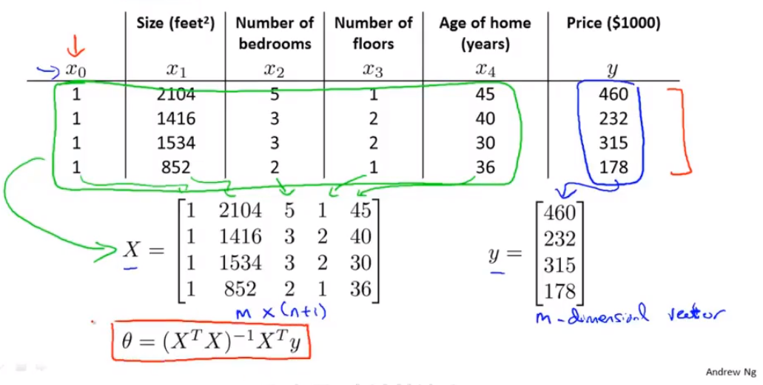 要找到一个极小值 $θ$，令J随 $θ$ 的导数等于零，这样的一个 $θ$ 值就会使得J值为局部最小值，同理，多元参数变量情况类似。需要求得各个偏导数，使其等于零。以下这张图很好的说明了求任意个数参数的方法，只需找到X和y矩阵即可。

**3、比较**

|  |  |
| --- | --- |
| **梯度下降法** | **正规方程法** |
| 选择α学习率 | 无α |
| 选择迭代次数 | 一次计算 |
| 需要特征缩放 | 无需缩放 |
| 特征数量很多时，无较大影响 | N个特征，构成N阶矩阵，求逆矩阵运算量巨大 |
| 适用范围更广 | 仅适用于特征<1w的线性回归 |

**6、暗区**

你可能会想到如果矩阵不可逆怎么办，首先考虑消除多余特征，其次，pinv称为伪逆矩阵算法，在正规方程算法中，几乎都可以算出来 $θ$，所以，别过多担心。

**5、实战**

使用两种方式都可以快速计算得到相应的 $θ$，但仍然有差异。